Opcional, para que el usuario guarde el evento en su calendario.
Para que funcione en ambos mundos (Google y Apple), usaremos dos estrategias diferentes en el mismo email:
- Para Google: Un enlace directo que rellena el calendario en la nube.
- Para Apple/Outlook: Un archivo estándar llamado .ics (iCalendar). Este archivo es el "lenguaje universal" de los calendarios. Cuando un usuario de iPhone o Mac lo abre, se le añade la reserva automáticamente.
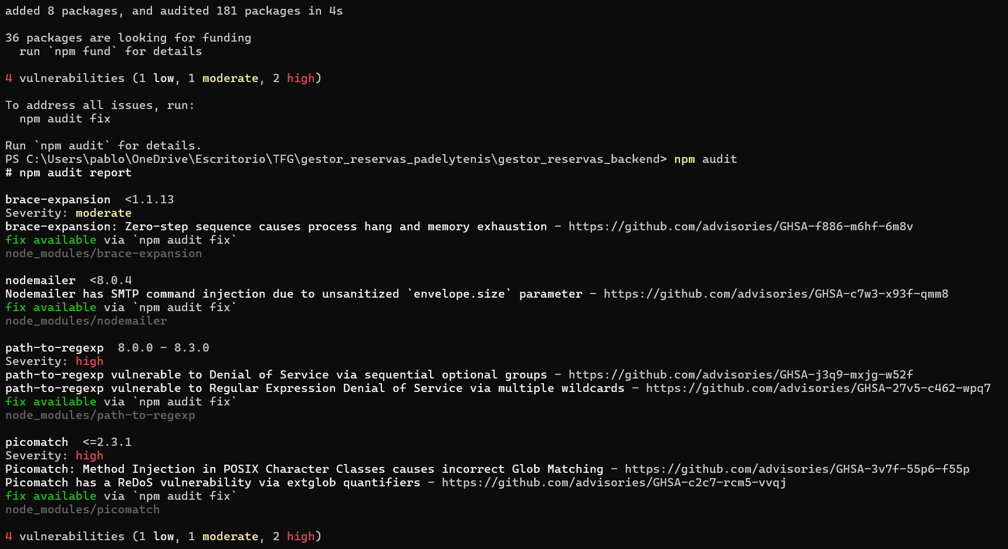
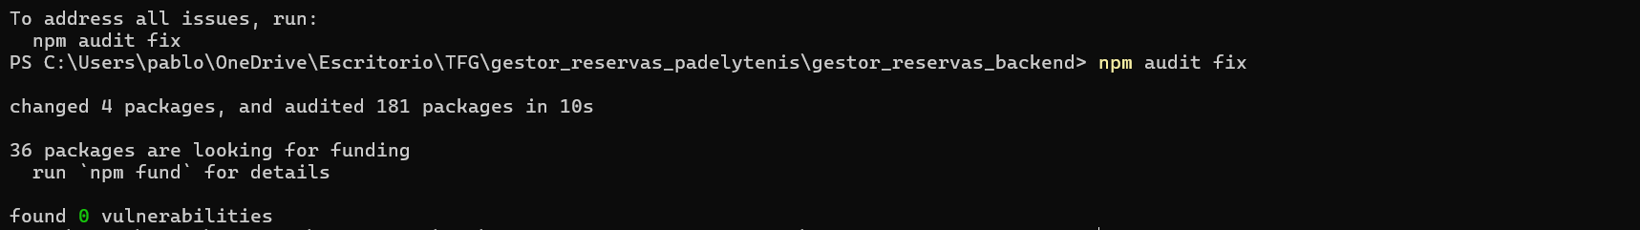
Lo primero es instalar la librería ics para Apple.
- Compatibilidad Universal: Al enviar un archivo .ics como adjunto, cubres a todos los usuarios de Apple (iPhone, iPad, Mac) y también a los de Microsoft Outlook.
- Detección Inteligente: iOS detecta el archivo adjunto y suele mostrar un banner de "Evento encontrado" justo encima del cuerpo del mail, facilitando mucho la vida al usuario.
- Doble vía: Mantendremos el enlace de Google para los que usan Gmail en web o Android, así nadie se queda fuera.
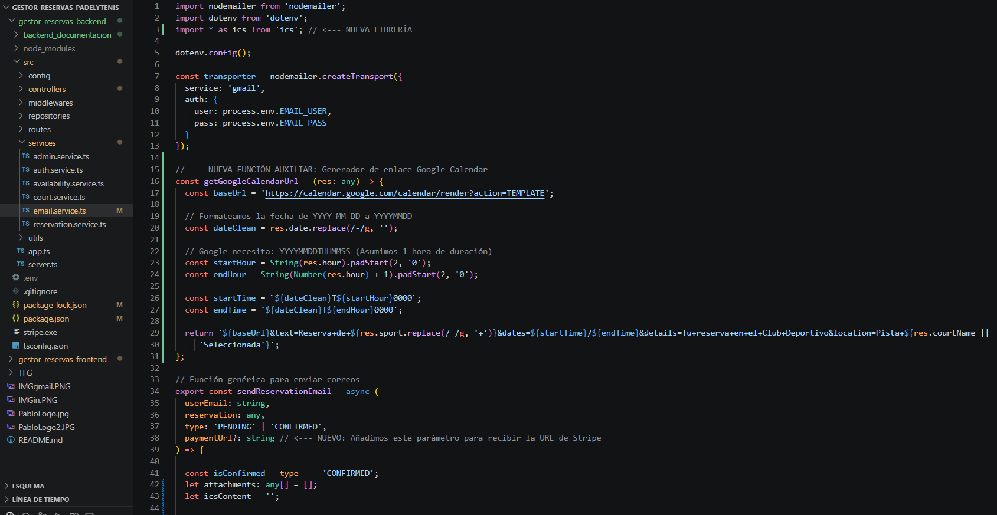
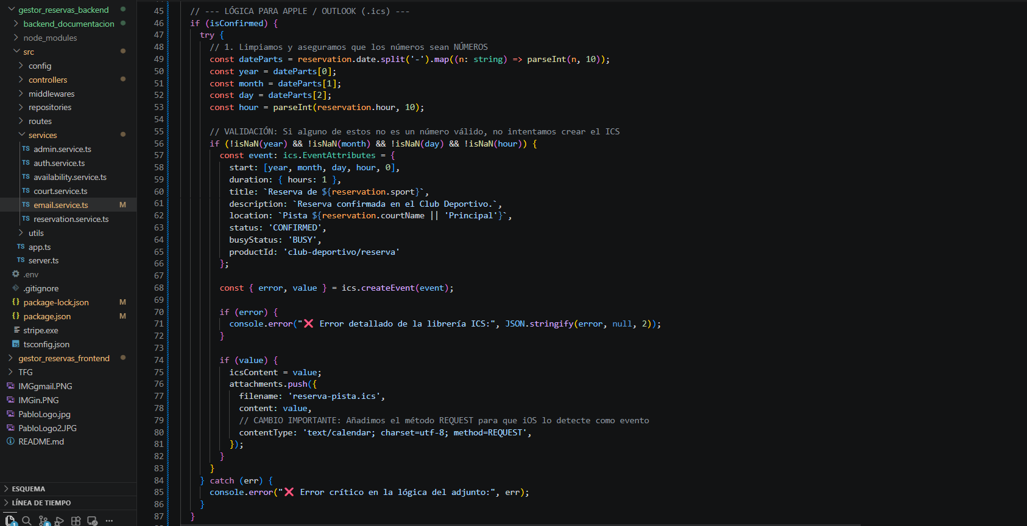
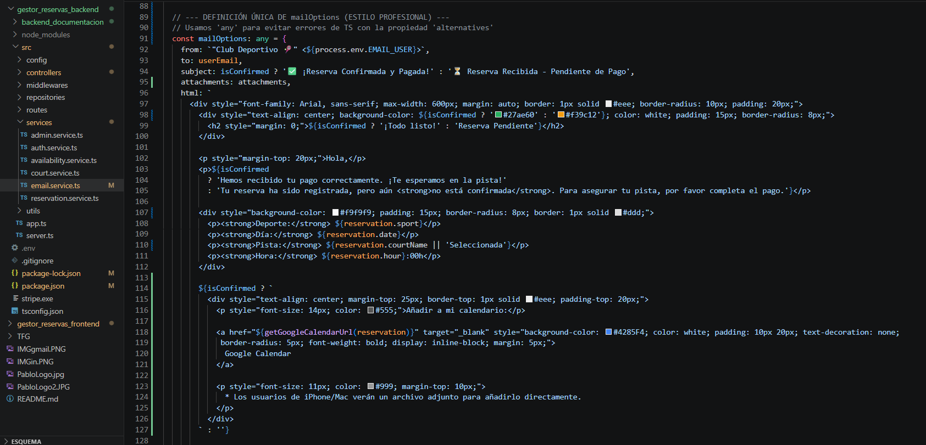
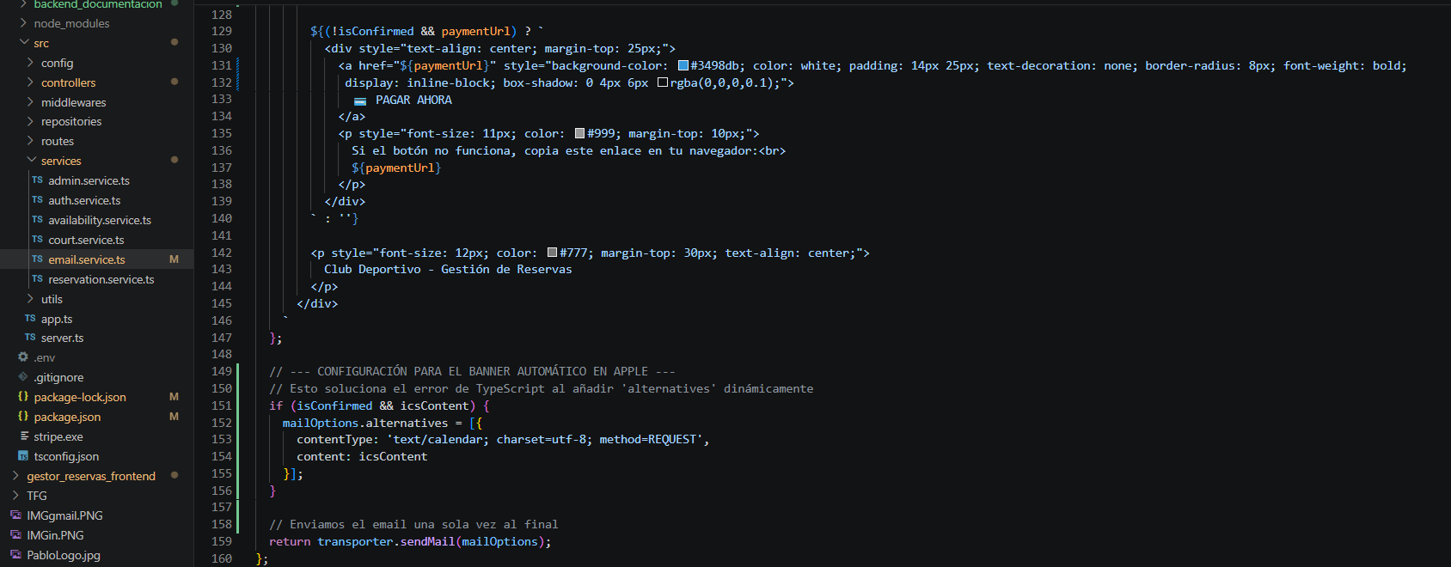
Actualizo email.service.ts
Aquí es donde ocurre la magia visual. Hemos configurado dos vías para cubrir el 100% de los usuarios:
A. Para Google Calendar (Botón dinámico)
- Generador de URL: Creamos una función que construye un enlace largo que empieza por https://calendar.google.com/....
- Formateo de fechas: Traducimos tu fecha (2026-04-20) al formato que entiende Google (20260420T180000Z).
- Resultado: Al hacer clic, se abre una pestaña de Google con todo ya relleno.
B. Para Apple y Outlook (Archivo .ics y Método REQUEST)
- Librería ics: Usamos esta librería para generar un archivo estándar de calendario (reserva-pista.ics).
- Atributo method: REQUEST: Este es el cambio más importante. Al enviarlo con este "método", le estamos diciendo al iPhone que el correo es una invitación, no solo un mensaje con un archivo adjunto.
- Alternativas de Correo (mailOptions.alternatives): Además de enviar el archivo como un clip adjunto (attachment), lo inyectamos directamente en la estructura del email. Esto es lo que activa el banner de "Evento encontrado" en la parte superior de la app Mail de Apple.

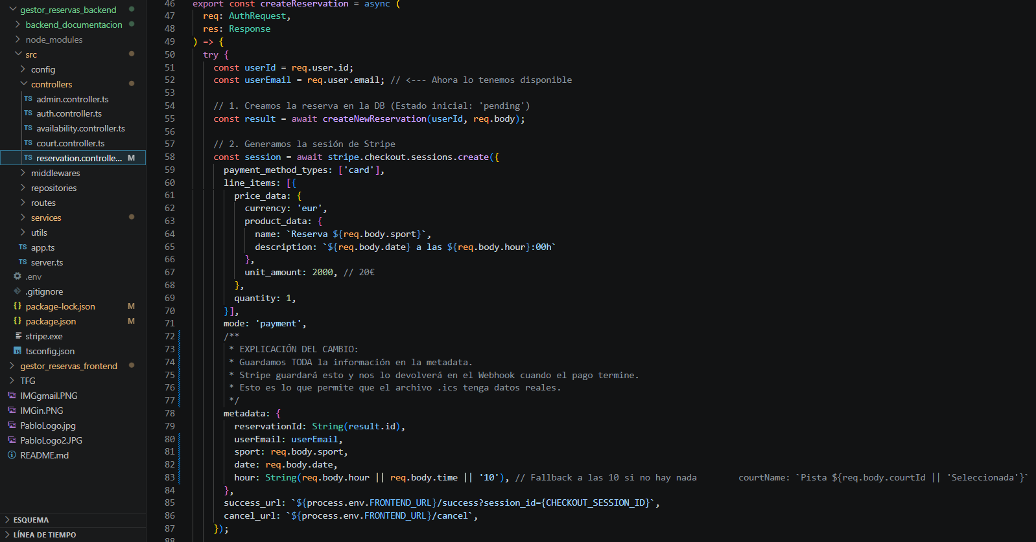
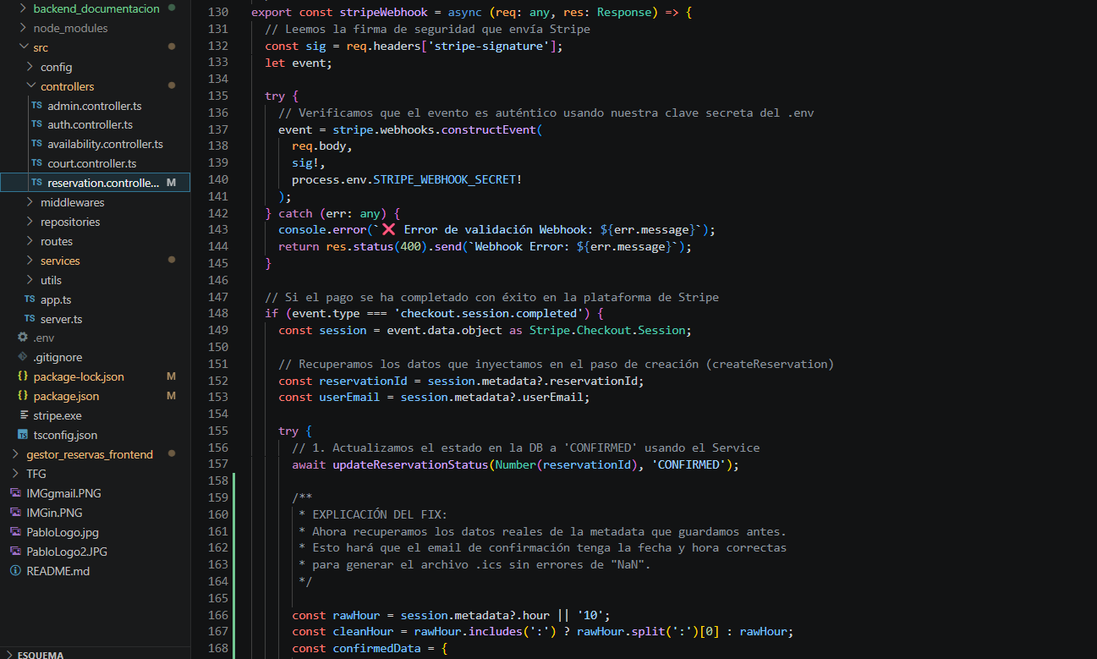
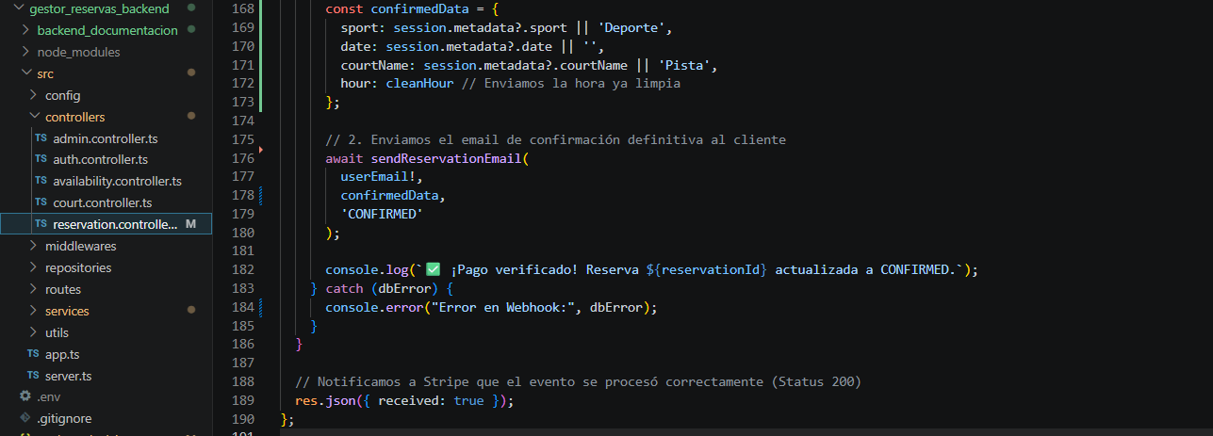
Actualizo el reservation.controller.ts
El problema principal que teníamos era que el Webhook de Stripe (que es quien confirma el pago) no sabía los detalles de la reserva (día, hora, deporte). Para solucionarlo, hicimos lo siguiente:
- Metadata Reforzada: En la función createReservation, cuando creamos la sesión de Stripe, ahora guardamos una "mochila" de datos llamada metadata. Ahí metemos el sport, date, hour y courtName.
- Recuperación en el Webhook: Cuando el pago se completa, Stripe nos devuelve esa "mochila". En el stripeWebhook, extraemos esos datos.
- Limpieza de Datos (Fix del NaN): Añadimos lógica para que, si la hora llega con un formato extraño (ej. "18:00"), el código se quede solo con el número (18). Esto evita que la librería de calendario se rompa al intentar hacer cálculos matemáticos.

Resumen del Flujo de Datos
- Usuario paga: Stripe procesa la tarjeta.
- Stripe avisa al Webhook: Envía la señal de "Pago OK" junto con la metadata (deporte, fecha, hora).
- Controller procesa: Recibe los datos, actualiza la base de datos a CONFIRMED y llama al servicio de email con la información completa.
- Email Service construye:
  - Crea el cuerpo HTML.
  - Genera el archivo .ics para Apple/Outlook.
  - Genera el link para Google.
  - Empaqueta todo con los tipos de datos correctos (Typescript : any).
- Resultado final: El cliente recibe un correo profesional donde su móvil le sugiere añadir la cita al calendario automáticamente.
Ahora, una vez que hago la reserva y pago, me llega el email de confirmación.
Si estoy en Google, me sale el botón de Google calendar
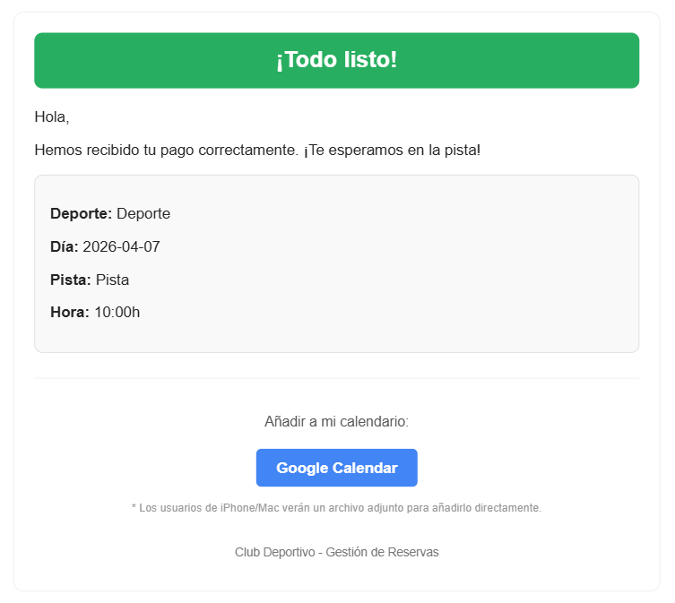
Pincho en Google Calendar
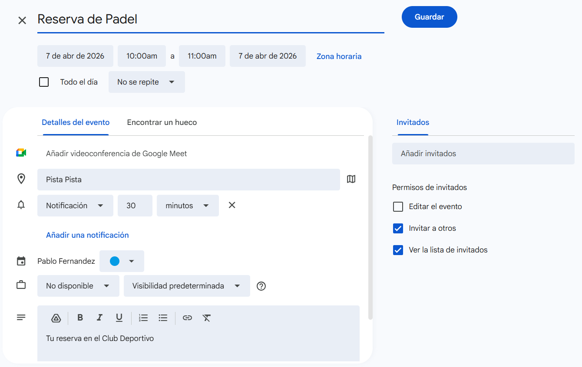
Y guardo la reserva
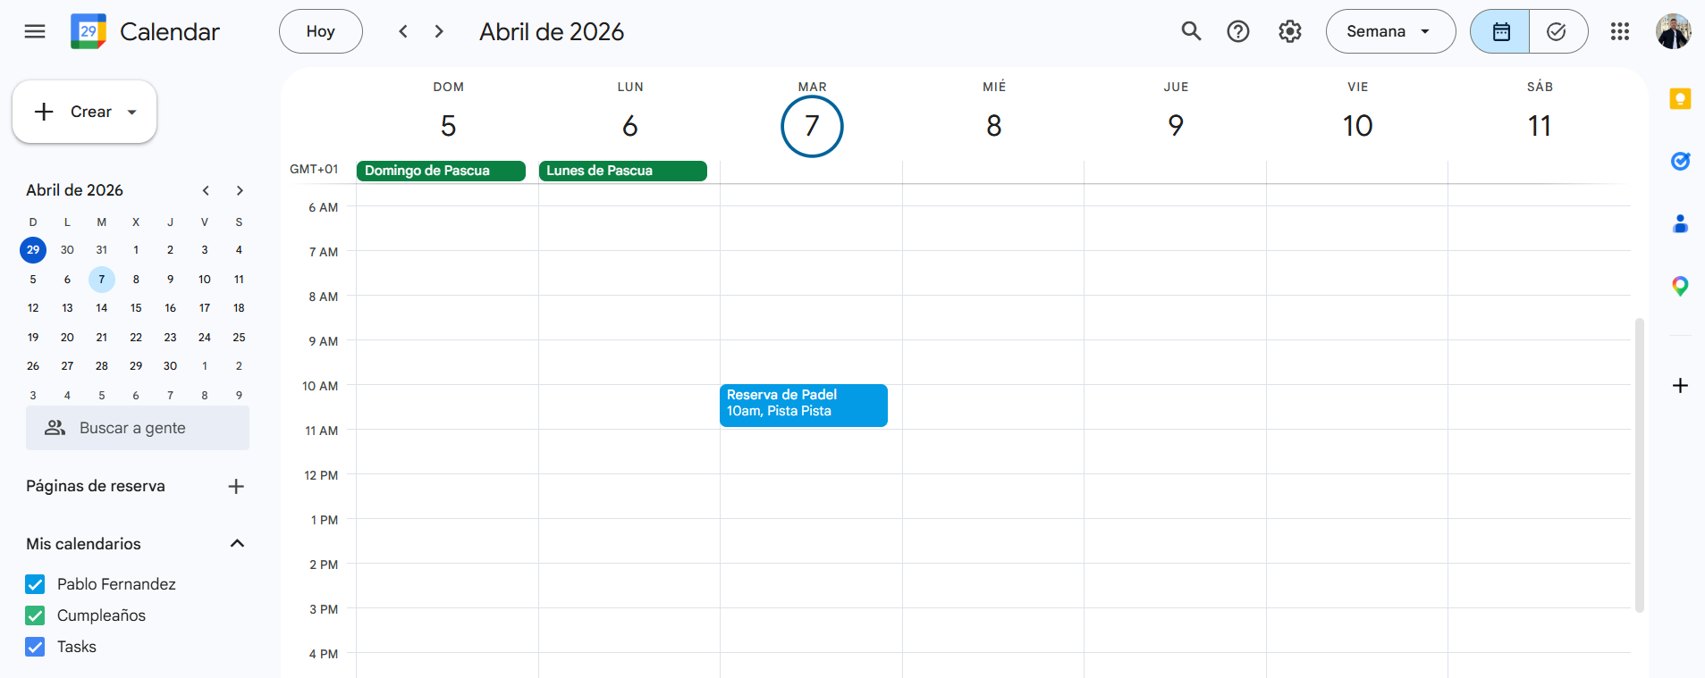
Y ya me aparece la reserva en la fecha seleccionada a la hora seleccionada.
Si estoy en Apple:
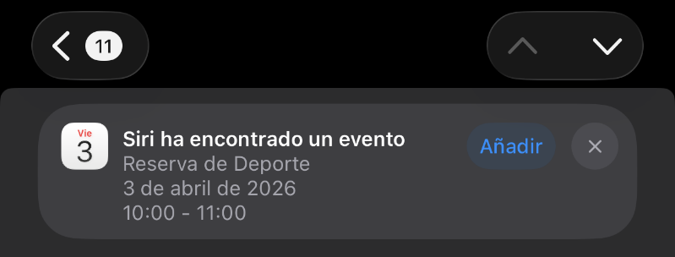


Siri me encuentra por defecto el aviso de un evento nuevo y bien lo puedo añadir desde aquí al calendario, o bien…
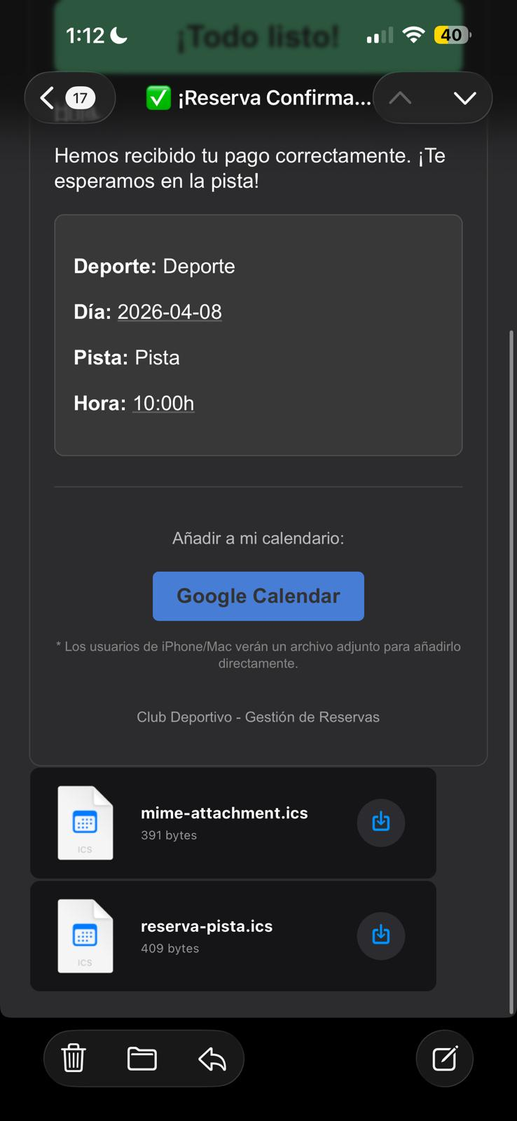
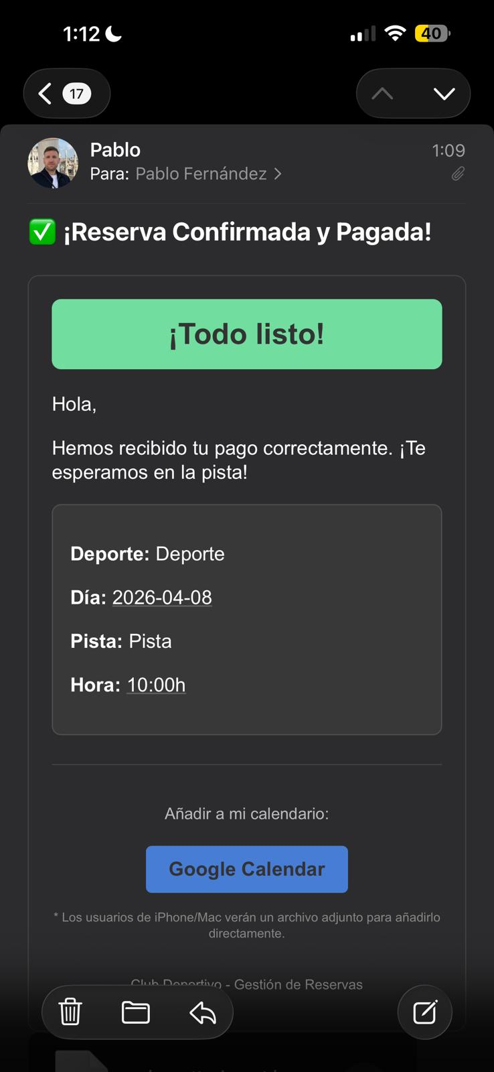

al pinchar en reserva-pista.ics lo guardo en el calendario.

